Los Deportes: Práctica # 4 Nombre: _______________________________ Español 1 Fecha: __________________ Período: ______

- Lugares de deportes: escribe la localidad (location) debajo.

1. 2. 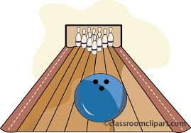 3. 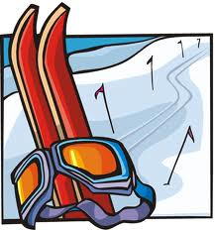 4. 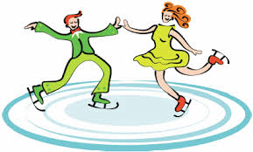 5. 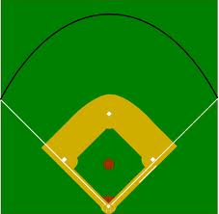

6. 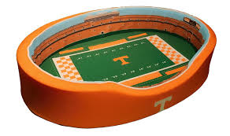 7. 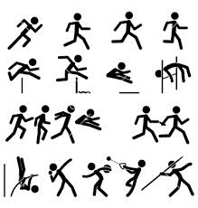 8. 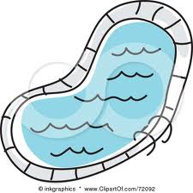 9. 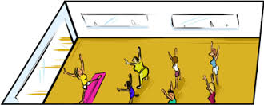 10.

11. 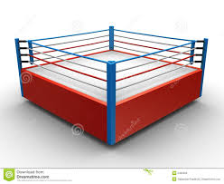 12. 13. 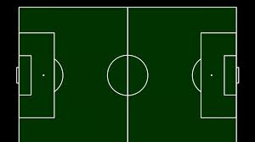 14. 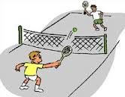

- ________________________
- ________________________
- ________________________
- ________________________
- ________________________
- ________________________
- ________________________
- ________________________
- ________________________
- ________________________
- ________________________
- ________________________
- ________________________
- ________________________

- Lugares de deportes: escribe la localidad (location) donde el/la atleta practica los deportes siguientes.

ej: El beisbolista del colegio (high school) juega y compite en un(a) ___campo de béisbol.___
- El futbolista del colegio (high school) juega y compite en un(a) __________________________
- El futbolista americano del colegio (high school) juega y compite en un(a) ____________________
- El basquetbolista del colegio (high school) juega y compite en un(a) ________________________
- El beisbolista profesional juega y compite en un(a) __________________________
- Un(a) esquiador(a) esquía en un(a) __________________________
- Los/Las golfistas juegan al golf en un(a) __________________________
- El/La nadador(a) nada en un(a) __________________________
- Un(a) corredor de cross corre en un(a) __________________________
- Un(a) corredor de atletismo corre en un(a) __________________________
- Los/Las jinetes montan en un(a) __________________________
- La jugadora de boliche/bolos juega al boliche (a los bolos) en un(a) ________________________
- Los jugadores de hoquí patinan y compiten en un(a) __________________________
- Las patinadoras patinan en un(a) __________________________
- Muchos partidos e competencias tienen lugar (take place) no adentro, sino (rather) ______________
- Una porrista anima en un(a) __________________________
- Los/Las ciclistas practican, montan, y compiten en un(a) __________________________
- Las luchadoras luchan y compiten en un _____________________ encima de una ____________

